Руководство по эксплуатации
MasterTurn 2860G

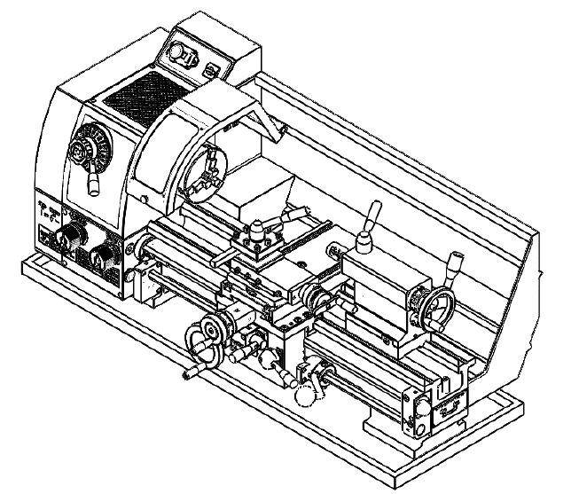

Введение

Благодарим Вас за покупку продукта, произведенного нашей компанией.

Данный станок соответствует требованиям, указанным в стандартах GB 15760-1995 «Общие технические условия безопасности и защиты при работе на металлорежущих станках», а также техническим характеристикам технического оборудования, используемого в специализированных учебных помещениях обычных средних школ.
Данная инструкция по эксплуатации содержит информацию и советы, необходимые для правильной и безопасной работы станка.
Приобретенный вами токарный станок в некоторых деталях может отличаться от станка, изображенного на фотографиях, приведенных в настоящей инструкции по эксплуатации, что, однако, не влияет на работу станка. Мы оставляем за собой право на дальнейшее техническое улучшение и усовершенствование конструкции станка, а также его комплектующих.
Компания не несет ответственности за любые последствия, возникшие в результате вашего недопонимания при чтении инструкции по эксплуатации.

Наименование | Значение
Температура окружающего пространства | 5 °С - +40 °C (Во время эксплуатации)  -25 °С - +55 °C (Во время хранения или транспортировки)
Оптимальная температура окружающего пространства для обслуживания станков | 20 °C
Относительная влажность (ОВ) окружающей среды | ≤75 % ОВ (Без образования конденсата)  Не выше 50 % ОВ при температуре +40 °C
Температура хранения | -20 °C - 70 °C (-4 °F - 158 °F)
Требование к источнику воздуха | 0,5 - 0,7 Мпа
Высота над уровнем моря | ≤1000 м

Оглавление
1 Технические характеристики и параметры металлорежущего станка 5
2 Безопасность 6
3 Установка 7
3.1 Инструменты, необходимые для установки 7
3.2 Распаковка 7
3.3 Очистка 8
3.4 Место эксплуатации 9
3.5 Установочные чертежи с нанесенными размерами 9
3.6 Пробный запуск 10
4 Устройство станка 12
4.1 Передняя бабка 12
4.2 Задняя бабка 13
4.3 Резцедержатель 15
4.4 Продольный суппорт 15
4.5 Поперечные салазки суппорта 16
4.6 Каретка суппорта 16
4.7 Гитара сменных зубчатых колес 17
5 Специальные принадлежности 19
6 Техническое и сервисное обслуживание 21
6.1 График выполнения технического и сервисного обслуживания 21
6.1.1 Необходимая ежедневная проверка 21
6.1.2 Ежемесячная проверка 21
6.2 Очистка 21
6.3 Смазочное масло 21
7 Сервисное обслуживание 22
7.1 Таблица поиска и устранения неисправностей 22
7.1.1 Электродвигатель и электрическая часть 22
7.1.2 Наблюдаемые симптомы во время эксплуатации 24
7.2 Регулировка клиновой планки 27
Приложение – Упаковочный лист 28

Технические характеристики и параметры металлорежущего станка

Эксплуатационные параметры
Максимальный диаметр обточки заготовки над станиной, мм | 280
Максимальный диаметр обработки заготовки над кареткой, мм | 160
Высота центра шпинделя, мм | 140
Межосевое расстояние между двумя центрами, мм | 550/ 610 /815
Ширина станины, мм | 150
Максимальное поперечное перемещение средней каретки, мм | 130
Максимальное продольное перемещение малой каретки, мм | 65

Параметры шпинделя

Диаметр проходного отверстия шпинделя, мм | 26
Конус отверстия шпинделя | МТ3
Диапазон скоростей вращения шпинделя, об/мин | Минимальная скорость вращения  45
Максимальная скорость вращения
2000
Диаметр проходного отверстия шпинделя, мм | 125

Параметры задней бабки
Ход задней бабки, мм | 60
Конус отверстия задней бабки | MT2
Наружный диаметр пиноли задней бабки, мм | 30

Электрическая часть
Переключатель | Подача вперед/Подача назад
Напряжение переключения, В | 220
Длина шнура питания, м | 1,2
Мощность электродвигателя, Вт | 750
Напряжение электродвигателя, В | 110 / 220

Размер изделия
Вес нетто/брутто, кг | 190 / 220
Длина/ширина/высота упаковочного ящика, см | 116,5 × 58 × 62
Тип электродвигателя | Обычный щеточный двигатель

Установка

Безопасная установка

Чтобы освоить управление станком, прочтите инструкцию по эксплуатации!
Предостережение! На протяжении всего процесса установки необходимо носить защитные очки!
Данный станок является тяжелым металлообрабатывающим станком. Распаковку или перемещение станка необходимо выполнять с помощником.

Инструменты, необходимые для установки

Ниже перечислены инструменты, необходимые для выполнения установки. Данные инструменты не входят в комплектацию вашего станка.

Наименование |  |  | Кол-во |  |  | Наименование |  |  | Кол-во
Защитные очки (для каждого оператора) |  |  | 1 |  |  | Плоские шайбы 12 мм (необходимы для закрепления на рабочей поверхности) |  |  | 4
Полотенце |  |  | 1 |  |  | Электрическая дрель (необходима для закрепления на рабочей поверхности) |  |  | 1
Очиститель |  |  | 1 |  |  | Сверло (13,5 мм) (необходимо для закрепления на рабочей поверхности) |  |  | 1
Указатель уровня (необходим для закрепления на рабочей поверхности) |  |  | 1 |  |  | Отвертка с плоской головкой № 2 |  |  | 1
Болт M12 с шестигранной головкой (используется для закрепления, длина зависит от толщины рабочей поверхности) (необходим для закрепления на рабочей поверхности) |  |  | 2 |  |  | Отвертка с плоской головкой |  |  | 1
 |  |  |  |  |  | Гаечный ключ (14 мм) для вскрытия упаковки |  |  | 1

Распаковка

Во время распаковки ящика соблюдайте осторожность. После распаковки проверьте детали и узлы станка на наличие повреждений. При обнаружении недостающих или поврежденных деталей своевременно свяжитесь с нашей компанией.
Примечание. В связи с тем, что серия CQ6128 имеет множество конфигураций, при наличии расхождений между текстом и реальным изделием производитель и наша компания оставляют за собой право окончательного толкования.
Номер п/п | Наименование | Кол-во |  |  | Номер п/п |  | Наименование | Кол-во
1 | Инструкция по эксплуатации (не показана на рисунках) | 1 |  |  | 6 |  | Шестигранный торцовый гаечный ключ | 1 комплект
2 | Торцовый ключ для зажимного патрона | 1 |  |  | 7 |  | Пластмассовая масленка | 1
3 | 3 обратных кулачка/комплект для зажимного патрона | 1 комплект |  |  | 8 |  | Неподвижный центр с конусом Морзе № 2 | 1
4 | Двусторонний гаечный ключ: 8–10, 14–17 | 1 каждого размера |  |  | 9 |  | Неподвижный центр с конусом Морзе № 4 | 1
5 | Крючкообразный гаечный ключ |  |  |  | 1 |  | Другое
В случае отсутствия какого-либо неспециализированного компонента (например, гайки или шайбы) мы будем рады предоставить его вам или, если это будет удобно, вы можете приобрести его в местном магазине технических товаров.

Очистка

Неокрашенные поверхности покрыты антикоррозийным маслом, которое защищает от коррозии во время транспортировки. Для очистки этих поверхностей следует использовать чистящее средство, обладающее растворяющей способностью. Для тщательной очистки некоторых деталей, возможно, потребуется их предварительное снятие. Для достижения наилучшей производительности станка в обязательном порядке очистите покрытия всех подвижных элементов или скользящих контактных поверхностей. Поскольку краска, которой покрыты элементы станка, является легко растворимой, следует избегать использования таких хлорсодержащих растворителей, как ацетон. При использовании чистящих средств любого типа всегда соблюдайте требования производителя.
Предостережение! Если для очистки станка используется бензин, это может привести к взрыву или пожару, поскольку температура воспламенения бензина является сравнительно низкой. Поэтому для очистки станка не рекомендуется использовать бензин.
После тщательной очистки станка на поверхности подшипников, болтов и направляющих поверхностей станка следует нанести тонкий слой масла. Обратите внимание, что в процессе очистки не допускается попадание антикоррозийного масла или чистящих средств на поверхности подшипников под пластиной маслоотводного кольца направляющей.
Обратите внимание! Вдыхание или проглатывание очищающего растворителя во время выполнения очистки станков приведет к отравлению. На рабочих местах, где уровень вентиляции недостаточен, использование таких растворителей может повлиять на здоровье людей или привести к пожару. Поэтому во избежание травм использовать такие очищающие растворители необходимо в хорошо проветриваемых местах.

Место эксплуатации

CQ6128 представляет собой настольный токарный станок. Для получения информации о весе и габаритных размерах станка см. технический паспорт станка. Для вашего станка необходимо обеспечить приемлемое пространство с учетом имеющихся и предполагаемых требований.
Токарный станок должен быть установлен на рабочем столе высокой прочности, имеющем вес, больший чем вес станка, и высоту, достаточную для того, чтобы оператору не нужно было наклоняться вперед для выполнения операции. В случае необходимости перемещения необходимо учитывать вес токарного станка и вспомогательного оборудования, а также требования к их транспортной обработке. Рабочее место должно иметь освещение, достаточное для комфортной работы оператора.
В целях повышения безопасности при работе со станком настоятельно рекомендуется надежно закрепить винты станка на прочном рабочем столе, а также соблюсти размер станка, в том числе для повышения жесткости станка. Установите четыре винта с четырьмя резиновыми амортизирующими прокладками в соответствующие отверстия в основании. На рабочем столе в соответствии с шасси станка необходимо просверлить четыре отверстия, после чего установить 2 винта M12 с шайбами (подготовленными самим пользователем), совместить станок с шасси и затянуть винты.
Запрещается размещать станок в следующих местах:
- имеющих внешний источник сильных вибраций;
- со слишком высокой влажностью окружающего воздуха;
- расположенных вблизи источника тепла;
- находящихся под воздействием прямых солнечных лучей.
Если станок установлен рядом с источником вибрации, это повлияет на точность работы станка.

Установочные чертежи с нанесенными размерами
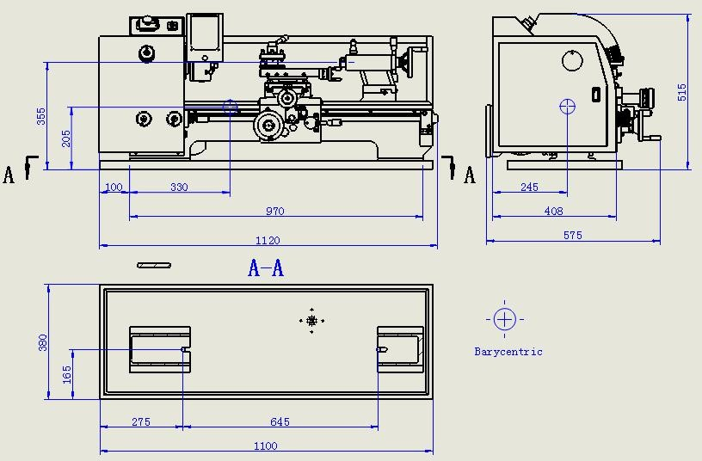

Пробный запуск
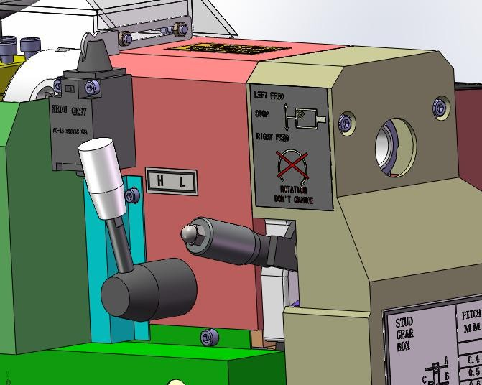
- Убедитесь, что каретка вышла из зажимного патрона и находится в свободном положении, после чего вставьте шнур питания в розетку (220 В), расположенную на рабочем месте, откройте красную крышку выключателя аварийной остановки в верхней части электрической распределительной коробки, нажмите зеленую кнопку, и питание станка будет включено. Затем поверните переключатель вращения вперед/назад в положение вращения вперед. В завершение медленно поверните по часовой стрелке кнопку-регулятор бесступенчатого регулирования скорости. Обратите внимание, что в случае каждого нового запуска ускорение не должно быть слишком высоким, поскольку электронная плата имеет функцию защиты и, если ускорение происходит слишком быстро, может разорвать цепь, и токарный станок не запустится.
- Выждав в течение 1 – 2 минут, постепенно увеличивайте скорость вращения шпинделя, начиная от минимальной скорости, и прогоните станок в течение нескольких минут до остановки. Остановите станок и выполните проверку всех деталей, чтобы убедиться, что все элементы сохранили плавность хода. Одновременно с этим проверьте качество установки.

Примечание.
Во время работы токарного станка запрещается изменять направление вращения шпинделя или ходового винта! В противном случае станок будет поврежден! Такой ущерб не входит в объем гарантии.
- Переключатель «Вращение вперед/Выключение/Вращение назад»: изменяет вращение шпинделя в направлении по часовой стрелке/нейтрально/против часовой стрелки. Во время работы токарного станка его направление не может быть изменено.
- Кнопка аварийной остановки: при нажатии на эту кнопку станок переводится в состояние отключения, и электродвигатель останавливается.
- Управление диапазоном скоростей вращения: Диапазон скоростей вращения шпинделя: Высокая скорость: 620 об/мин, 1000 об/мин, 2000 об/мин. Низкая скорость: 125 об/мин, 210 об/мин, 420 об/мин. Во время работы токарного станка скорость вращения не может быть изменена с высокой на низкую и наоборот!
- Переключатель направления хода винта вперед/нейтрально/назад: изменяет направление вращения винта. Во время работы токарного станка направление вращения винта не может быть изменено!

Устройство станка

Передняя бабка

Передняя бабка является одним из важных компонентов данного станка, который оказывает большое влияние на точность обработки.
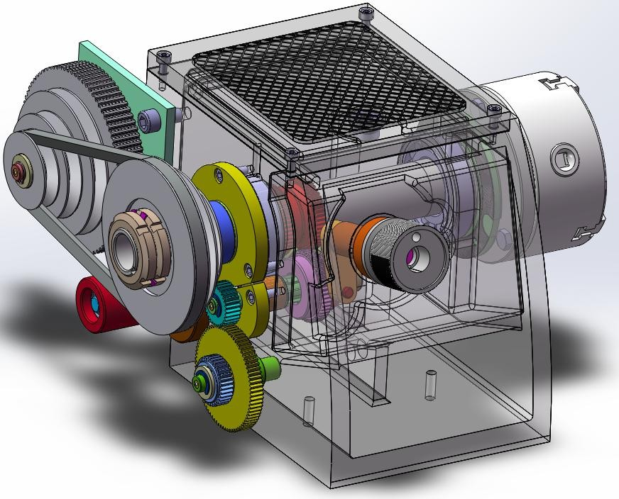
Передняя бабка фиксируется винтами в левой верхней части станины станка; движущая сила для работы передней бабки обеспечивается электродвигателем, установленным с задней стороны станины; вращение двигателя передается через синхронный ремень на шкив передней бабки для изменения режима зубчатой передачи, благодаря чему шпиндель две скорости: высокую и низкую.

Зажимной патрон токарного станка

3-кулачковый патрон оснащен двумя комплектами зажимных кулачков, которые называются прямыми кулачками и обратными кулачками и поставляются в комплекте со станком, как показано на рисунке. Прямые кулачки используются для зажима заготовки с ее внутренней или внешней стороны (для заготовок сравнительно небольшого диаметра). Обратные кулачки используются для зажима относительно гладких заготовок (с внешней стороны) (в зажимном патроне должны быть установлены прямые кулачки).

Замена кулачков зажимного патрона токарного станка

Замена прямых кулачков и обратных кулачков в 3-кулачковом зажимном патроне выполняется в соответствии с очередностью, при этом кулачки должны быть установлены в пазы, соответствующие номеру прямого кулачка и обратного кулачка.
Отключите электропитание!
Вставьте торцовый ключ для зажимного патрона, поверните его против часовой стрелки и вращайте до тех пор, пока все прямые кулачки не будут сняты с зажимного патрона.
Проверьте внутреннюю часть каждого паза зажимного патрона и очистите при наличии мусора.
Каждый кулачок должен иметь соответствующий номер 1, 2 и 3 или A, B и C. Номер можно найти в нижней части паза каждого кулачка.
Найдите кулачок № 1.
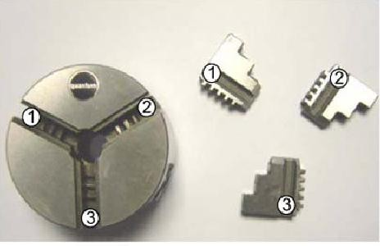
Вставьте торцовый ключ для зажимного патрона в зажимной патрон.
Вращайте торцовый ключ по часовой стрелке, пока не откроется верхний конец паза фланца (см. рисунок).
Вставьте кулачок № 1 в паз и продолжайте вращать ключ до тех пор, пока кулачок не будет закреплен.
Повторите указанные выше шаги для кулачков № 2 и 3.
При замене прямых кулачков 3-кулачкового патрона необходимо обращать внимание на следующее:
- Замена должна осуществляться последовательно, начиная с кулачка № 1.
- Перед сборкой зажимного патрона необходимо тщательно очистить паз и прямой кулачок.
- Категорически запрещается совместно использовать прямые и обратные кулачки.
- Запрещается слишком плотно зажимать прямой кулачок в патроне, в противном случае это может привести к его повреждению и потере точности.
- При обработке нестандартных заготовок запрещается устанавливать нестандартные кулачки; для обработки таких заготовок установите 4-кулачковый зажимной патрон.
- Заготовка в 3-кулачковом зажимном патроне всегда вращается с небольшими подергиваниями и виляниями. При использовании 3-кулачкового патрона для зажима заготовки рекомендуется измерить его концентричность. Если испытательное значение будет слишком велико, вместо 3-кулачкового зажимного патрона рекомендуется использовать 4-кулачковый зажимный патрон; для испытания используйте измеритель концентричности и регулируйте положение заготовки до тех пор, пока не добьетесь оптимального положения.

Задняя бабка

Задняя бабка, которая скользит вдоль направляющей на станине станка, фиксируется в любом положении основания с помощью быстрого устройства блокировки. Пиноль задней бабки представляет собой конус Морзе № 2 и неподвижный сопрягающий центр (наконечник), такой как неподвижный упорный центр, вращающийся упорный центр, сверлильный патрон с коническим хвостовиком и центровочное сверло.
Задняя бабка, как показано на рисунке, включает в себя следующие компоненты:
Рукоятка блокировки: для фиксации пиноли в текущем положении.  Зажимной рычаг  Маховик задней бабки: при его вращении регулируется длина части, выступающей из задней бабки.  Рукоятка блокировки задней бабки: для фиксации задней бабки в текущем положении на станине. | 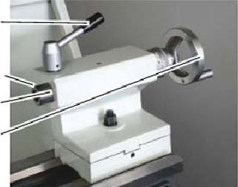  Маховик  Пиноль задней бабки  Миллиметровая шкала
Регулировочный болт: при регулировке задней бабки помогает удерживать заднюю бабку в центральном положении.
Пиноль: для фиксации конических инструментов, таких, как невращающийся упорный центр.
Регулировочная гайка: для регулировки правого и левого центра задней бабки.
Невращающийся упорный центр

Когда длина выступающей части заготовки в 2,5 раза превышает свой диаметр, необходимо использовать невращающийся упорный центр (поставляется в комплекте с данным станком) или вращающийся упорный центр (приобретаются отдельно).
При его использовании вершина невращающегося упорного центра должна быть покрыта маслом, и вращение должно осуществляться на очень малых оборотах. Трение с нагревом уменьшает срок службы вершины центра и может нанести ущерб заготовке. В случае необходимости обработки заготовки на более высоких оборотах, используйте вращающийся упорный центр вместо невращающегося.

Установка невращающегося упорного центра

Убедитесь в том, что невращающийся упорный центр и проходное отверстие задней бабки являются чистыми и что на них отсутствует грязь, пыль, жир или масло. При наличии грязи или чрезмерного количества масла на поверхности оборудования конус Морзе сверлильного патрона не будет плотно зафиксирован.
Вращайте маховик задней бабки до тех пор, пока фиксирующий компонент не будет выдвинут приблизительно на 20 мм.
Поместите невращающийся упорный центр в проходное отверстие задней бабки и невращающийся упорный центр будет зафиксирован в подходящем центральном положении.
Для снятия невращающегося упорного центра вращайте маховик задней бабки таким образом, чтобы фиксирующий компонент втягивался в заднюю бабку и, таким образом, невращающийся упорный центр будет из нее извлечен.

Резцедержатель
Резцедержатель может быть повернут и установлен в четырех предварительно заданных положениях, кратных 90 градусам, или под любым промежуточным углом, и может фиксировать не более 4 отдельно расположенных резцов.

Использование резца
Резец выбирается в соответствии с требованиями.
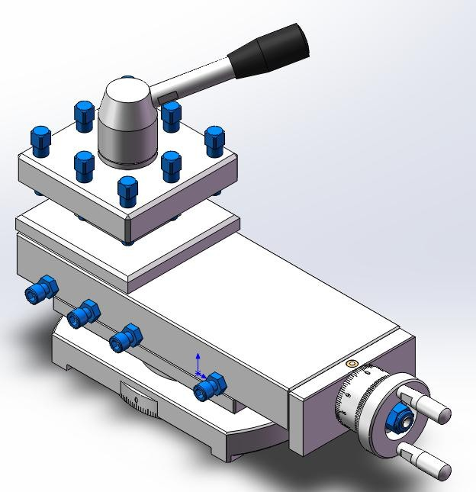
Вставной резец должен быть надежно закреплен с помощью двух гаек, помогающих удерживать его в рабочем положении, при этом выступающая из резцедержателя часть вставного резца должна быть как можно меньше.
Убедитесь в том, что вставной резец располагается точно на осевой линии заготовки. В противном случае используйте прокладку, чтобы расположить резец точно на осевой линии.
Примечание. Проверьте правильность установки высоты вставного резца и убедитесь, что вставной резец находится на одной высоте с невращающимся упорным центром задней бабки.
Если обе вершины находятся на одинаковой высоте, или вершина вставного резца расположена ниже, чем вершина невращающегося упорного центра, то высота является правильной.
Если вставной резец расположен выше невращающегося упорного центра, то выполните заточку резца для подходящего положения или замените его правильным резцом.

Продольный суппорт

Перемещайте продольный суппорт таким образом, чтобы он располагался перпендикулярно продольной оси. Точность, отображаемая на лимбе маховика, составляет 0,025 мм.
Регулировка продольного суппорта
Поверните маховик, чтобы отвести продольный суппорт от исходной точки, по меньшей мере, на 0,5 мм, после чего переместите его вперед к исходной точке.
Примечание. Этот шаг позволит устранить любое неконтролируемое движение ходового винта (или люфт), благодаря чему показания лимба маховика будут более точными.
Поверните маховик таким образом, чтобы совместить «0» линии разметки на лимбе продольного суппорта с «0.000» линии разметки. Не допуская возврата маховика, продолжайте перемещать продольный суппорт в том же направлении, и показания, отображаемые на лимбе маховика, будут точными.
После перемещения продольного суппорта от заготовки, не забудьте снова вернуть продольный суппорт в «0» линии разметки на лимбе и подготовиться к следующему процессу, а именно, изменению оригинального расположения лимба, называемому установкой на нуль. Помните, что поперечная удерживающая пластина должна перемещаться в направлении от заготовки.

Поперечные салазки суппорта

Как и для продольного суппорта, точность лимба поперечных салазок суппорта составляет 0,025 мм. Поперечные салазки суппорта, которые отличаются от продольного суппорта, могут быть повернуты под углом, после чего их можно перемещать вдоль оси вперед и назад под этим углом.
Регулировка поперечных салазок суппорта
Ослабьте болт поперечных салазок суппорта (для получения подробной информации смотрите рисунок), теперь поперечные салазки суппорта могут быть повернуты. | 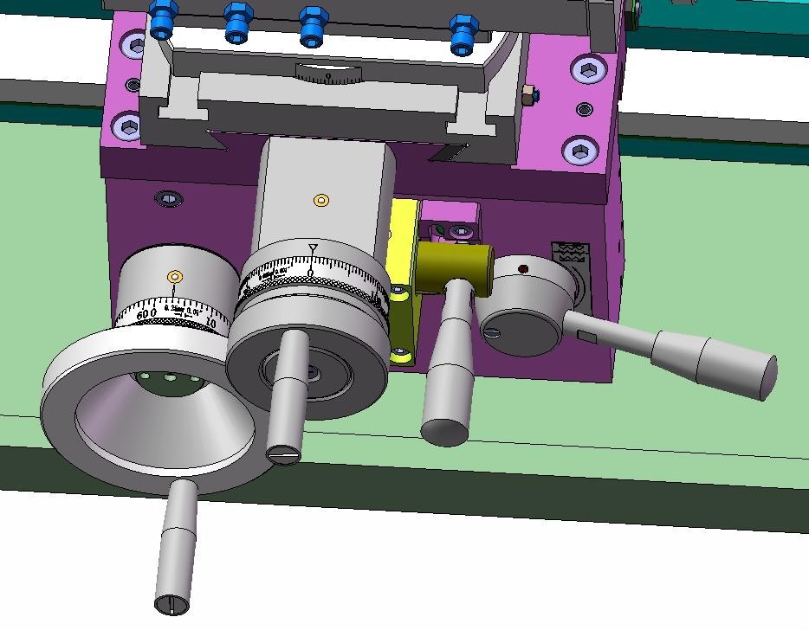
Поверните поперечные салазки суппорта под требуемым углом.
Затяните болт крепления поперечных салазок суппорта и повторно проверьте угол, чтобы убедиться, что он не изменился во время затягивания.
С помощью маховика переместите поперечные салазки суппорта под новым углом вперед и назад вдоль оси. Подобно корректировке лимба маховика после регулировки продольного суппорта, перед установкой «0» на лимбе маховика убедитесь в том, что оригинальное положение лимба должно быть изменено, то есть, что необходимо выполнить установку на нуль. Помните, что поперечная удерживающая пластина должна перемещаться в направлении от заготовки, в противном случае точность не будет достигнута.

Каретка суппорта

Для продольного перемещения резца имеется ручное и автоматическое управление.
- Ручное перемещение
Вращайте маховик по часовой стрелке, чтобы переместить резцедержатель токарного станка вправо, и вращайте маховик против часовой стрелки, чтобы переместить резцедержатель токарного станка влево.
Аналогично описанию регулировки продольного суппорта, приведенному на предыдущей странице, установите лимб маховика, изменив оригинальное положение лимба, то есть, выполнив установку на нуль. Помните, что поперечная удерживающая пластина должна перемещаться в направлении от заготовки.
- Автоматическое перемещение резцедержателя токарного станка
Скорость подачи определяется числом оборотов ходового винта, а число оборотов ходового винта определяется комбинацией зубчатых колес в шпиндельной головке станка. Обычная скорость вращения в режиме подачи значительно ниже, чем при нарезании резьбы. Поэтому очень важно, чтобы при нарезании резьбы была проверена правильность комбинации зубчатых колес. Токарный станок перед поставкой с завода устанавливается в соответствии с обычной скоростью вращения. Впоследствии для обработки различных резьб необходимо часто менять комбинацию зубчатых колес.

Внимание!
Очень опасно! Перед приближением устройства автоматической подачи вплотную внимательно следите за скоростью подачи. Будьте готовы в любое время отключить электропитание, иначе резцедержатель токарного станка будет ударяться о вращающийся шпиндель, что приведет к повреждению и возможным травмам!
Используйте автоматическую подачу, когда в условиях нормальной скорости вращения:
  - Для перемещения резцедержателя токарного станка в нужном положении используйте маховик ручной подачи.
  - Установите рычаг «Forward/Stop/Backward» (Подача вперед/Стоп/Подача назад) ходового винта в положение «Forward» (Подача вперед).
  - Отрегулируйте скорость вращения станка до требуемого значения.
  - Переведите рычаг автоматической подачи в положение автоматической подачи, опустив его вниз.
  - Переведите рычаг автоматической подачи в положение остановки автоматической подачи, подняв его вверх.
  - Автоматическая подача может также работать в обратном направлении; остановите токарный станок и измените направление вращения ходового винта.

Гитара сменных зубчатых колес

В данном станке существуют различные комбинации зубчатых колес для различных скоростей подачи. На корпусе станка размещена сравнительная таблица, в которой поясняется, как выбрать комбинации зубчатых колес для каждой резьбы. Стандартным размером является метрическая резьба (Примечание. Данный токарный станок является метрическим станком, дюймовые резьбы имеют приближенные значения и, в случае необходимости обработки дюймовых резьб, требуется приобрести дюймовый станок).
Сравнительная таблица
Вы можете, в зависимости от размера резьбы, найти соответствующие комбинации зубчатых колес и, путем установки автоматической скорости подачи, обработать желаемую резьбу.
Примечание. Существует много подробной информации о нарезании резьбы, не включенной в настоящее руководство, например, о режущих инструментах, скоростях нарезания и подробно изложенной связи с различными типами металлов. Если у вас нет этих сведений, прежде чем продолжить, обратитесь к специалистам!
Перед зацеплением сменных зубчатых колес в первую очередь отключите электропитание. Переведите выключатель станка в положение «Off» (Выкл.), а затем ослабьте два винта с цилиндрической головкой и шестигранным углублением под ключ на корпусе редуктора, чтобы снять корпус.
На рисунке выше слева показан узел вращения ординарного зубчатого колеса, и справа показано промежуточное зубчатое колесо; в течение всего времени, пока размер зубчатых колес обеспечивает соединение между зубчатыми колесами А и D, передача будет функционировать.
- Ослабьте винты с цилиндрической головкой и шестигранным углублением под ключ, чтобы обеспечить соединение сменных зубчатых колес А и D со сменными зубчатыми колесами В и С.
- Полностью выведите из зацепления зубчатые колеса B и C, ослабьте гайку на неподвижной оси и выполните требуемую переналадку, чтобы обеспечить их зацепление с зубчатым колесом А.
- При замене сменных зубчатых колес, необходимой для изменения шага резьбы для нарезания резьбы, обращайте внимание на небольшие обозначения на каждой оси и маркировку зубчатых колес, выгравированную на каждом зубчатом колесе, и не вводите зубчатые колеса в зацепление в неправильном направлении.
Примечание. Для системы, включающей комплект зубчатых колес, зубчатое колесо D имеет вкладку со шпонкой на ходовом винте, используемый для позиционирования, который предназначен для обеспечения зацепления зубчатого колеса D и зубчатого колеса С и выравнивания их соединения в одной плоскости.
- Продолжите выполнять регулировку зубчатых колес B, С и А, после чего попробуйте повращать шпиндель вручную назад и вперед и понаблюдать; передача осуществляется нормально, затяните гайку оси на раме гитары сменных зубчатых колес.
При установке корпуса редуктора на свое место убедитесь в том, что два болта с цилиндрической головкой затянуты.

Нарезание резьбы
Нарезание винтовой резьбы, по сути, зависит от формы инструмента для нарезания; в инструкции по эксплуатации изделия не содержится каких-либо соответствующих сведений о типах режущего инструмента, объемах, скоростях резания и подходящих материалах. Для получения специфической подробной информации обратитесь к опытным специалистам или к профессиональным руководствам.

Специальные принадлежности
(Приобретаются дополнительно)

Существует ряд специальных принадлежностей, предназначенных для использования с токарным станком с целью улучшения его функциональности. Эти принадлежности представлены ниже:

1. 4-кулачковый зажимной патрон, Ø 125 мм | 2. Лепестковая планшайба, Ø 220 мм
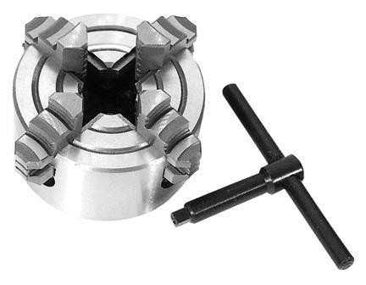 | 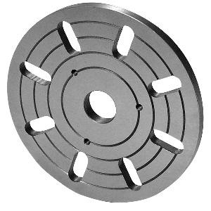
3. Подвижный люнет | 4. Неподвижный люнет
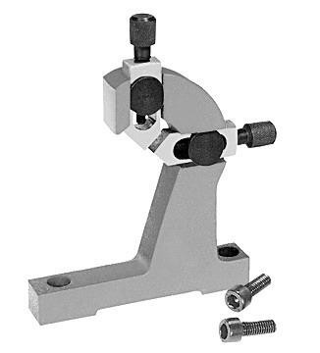 | 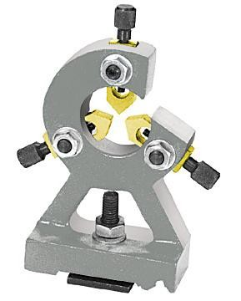
5. Невращающийся упорный центр с конусом Морзе № 3 | 6. Вращающийся упорный центр с конусом Морзе № 2 (для корпуса задней бабки)
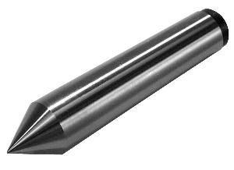 | 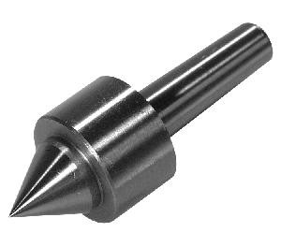
7. Соединительный шток B16 с коническим хвостовиком (1 – 13) | 8. Сверлильный патрон B16 (1 – 13)
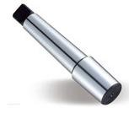 | 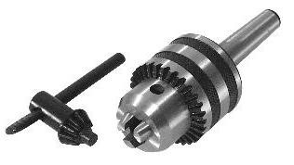
9. Комплект резцов, 11 шт.
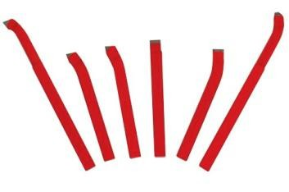

Техническое и сервисное обслуживание

Предостережение!
Перед проведением технического обслуживания отсоедините станок от источника электропитания. Невыполнение данного требования может привести к серьезным травмам.

График выполнения технического и сервисного обслуживания
Для достижения наилучшей производительности станка следует соблюдать график выполнения технического обслуживания и следовать подробному описанию, приведенному в данном разделе. В зависимости от условий эксплуатации, в которых используется станок, может потребоваться более частое выполнение этих задач.

Необходимая ежедневная проверка
- Проверить фиксирующий болт на ослабление.
- Проверить все детали на наличие повреждений.
- Проверить регулировку всех деталей.
- Проверить кабели на воздействие старения или наличие повреждения.
- Проверить наличие любых других опасных условий.
- Проверить станок на наличие загрязнения.
- Проверить чистоту инструментов и ящика для хранения инструментов.

Ежемесячная проверка
Проверить зубчатые колеса на наличие повреждений, износа или ржавчины или наличие осадка или мусора, забившегося во внутреннюю часть редуктора. Проверить станок на необходимость выполнения очистки и смазывания.

Очистка
По завершении работы, когда станок не используется, очистите станок от металлической стружки, эмульгированной жидкости (или воды) и охлаждающей жидкости и очистите от них масляный поддон, протрите насухо суппорт и салазки станка, отведите все режущие инструменты, нанесите машинное масло на поверхности станка и каретку. Не используйте сжатый воздух для очистки токарного станка.

Смазочное масло
Все масляные отверстия, в том числе контуры маслосистемы и правый и левый кронштейны ходового винта, должны заполняться смазочным маслом два раза в день. Если станок используется постоянно, необходимо открыть корпус гитары сменных зубчатых колес и заполнить масляное отверстие левого кронштейна. Также все направляющие и поверхности большой, средней и малой кареток должны быть смазаны маслом.

Сервисное обслуживание

В случае возникновения неисправности какого-либо узла станка пронаблюдайте за процессом неисправности и выясните причину неисправности и способ ее устранения, руководствуясь следующей таблицей поиска и устранения неисправностей. В случае необходимости замены каких-либо деталей или неспособности подтверждения возможности их ремонта просьба позвонить на наш телефон технической поддержки.

Таблица поиска и устранения неисправностей

Электродвигатель и электрическая часть
Описание проблемы | Возможные причины | Возможный способ устранения
Станок не запускается или останавливается. | 1. Перегорел предохранитель. | 1. Устраните причину короткого замыкания / замените предохранитель на панели управления.
 | 2. Кнопка аварийной остановки замкнута или неисправна. | 2. Осторожно поворачивайте кнопку аварийной остановки по часовой стрелке до тех пор, пока она не отожмется сама, или замените ее на новую.
 | 3. Штепсельная вилка/ розетка или линия электропередачи неисправна. | 3. Проверьте штепсельную вилку/розетку и линию электропередачи на наличие неисправности.
 | 4. Печатная плата неисправна. | 4. Проверьте печатную плату и, в случае повреждения, замените ее на новую.
 | 5. Сбой по электропитанию/ прерывание электропитания. | 5. Проверьте напряжение линии электропередачи и то, что станок находится под напряжением.
 | 6. Кнопка включения электродвигателя или выключатель неисправны. | 6. Замените неисправную кнопку или переключатель на новую.
 | 7. Переключатель вращения шпинделя неисправен. | 7. Поверните переключатель вперед и назад и замените неисправный на новый.
 | 8. Линия соединения разорвана/ сопротивление превышает требуемое значение. | 8. Проверьте наличие поврежденных или отсоединенных проводов / Выполните повторное соединение / В случае необходимости замените провод.
 | 9. Электродвигатель неисправен. | 9. Проверьте/ отремонтируйте/ замените
Слабая мощность или недостаток мощности станка. | 1. Материал заготовки (в основном металл) не подходит для обработки. | 1. Выберите металл, пригодный для обработки.
 | 2. Печатная плата компьютера неисправна. | 2. Проверьте печатную плату компьютера и замените неисправную на новую.
 | 3. Сопротивление регулировки скорости вращения электродвигателя работает с ошибкой. | 3. Проверьте и протестируйте его и замените неисправное на новое.
 | 4. Угольные щетки электродвигателя неисправны. | 4. Снимите, очистите и установите щетки на место в случае повреждения.
 | 5. Проскальзывание шкива/ механизма привода хода. | 5. Верните ослабленный шкив/вал в свое рабочее положение.
 | 6. Подшипник электродвигателя неисправен. | 6. Выполните вращение притертой/ослабленной оси для испытания; если подшипник поврежден, замените его на новый.
 | 7. Обрабатываемая заготовка превышает допустимый диапазон обработки станка. | 7. Используйте остро заточенный резец/откорректируйте угол до правильного значения/уменьшите скорость подачи/глубину резания и, по возможности, используйте охлаждающую жидкость.
 | 8. Переключатель вращения шпинделя неисправен. | 8. Поверните переключатель вперед и назад и замените неисправный на новый.
Громкий и периодический шум вблизи станка или электродвигателя. | 1. Фиксирующая гайка отсутствует или ослаблена. | 1. Проверьте гайку, замените или завинтите как можно плотнее.
 | 2. Вентилятор электродвигателя контактирует с крышкой. | 2. Затяните крепление вентилятора или замените неисправную деталь.
Перегрев электродвигателя. | 1. Электродвигатель перегружен. | 1. Уменьшите нагрузку на электродвигатель.
 | 2. Вентиляционные отверстия охлаждения электродвигателя засорены. | 2. Выполните очистку электродвигателя для поддержания нормальной циркуляции воздуха.
При выполнении реза электродвигатель сильно шумит. Перегрев или остановка во время выполнения реза. | 1. Глубина реза или скорость подачи слишком велика. | 1. Уменьшите глубину резания или скорость подачи.
 | 2. Во время выполнения реза скорость вращения электродвигателя или скорость подачи имеют неправильное значение. | 2. Используйте подходящую скорость в соответствии с таблицей скоростей подачи.
 | 3. Резец затупился. | 3. Заточите или замените резец.
 | 4. Зубчатое колесо установлено слишком плотно, в результате чего возникает защемление. | 4. Точно отрегулируйте зубчатое колесо до такого состояния, чтобы при вращении зажимного патрона вручную зубчатое колесо вращалось плавно.

Наблюдаемые симптомы во время эксплуатации

Описание проблемы | Возможные причины | Возможный способ устранения
Слишком большая вибрация всего станка во время запуска и работы. | 1. Заготовка при размещении не была отцентрирована. | 1. Переустановите заготовку и закрепите ее максимально соосно с осью патрона.
 | 2. Ослаблен или поврежден ремень. | 2. Натяните/замените ремень в случае необходимости.
 | 3. Шкивы для клиновых ремней не выровнены в одной плоскости. | 3. Выполните выравнивание шкивов для клиновых ремней в одной плоскости.
 | 4. Зубчатое колесо изношено или повреждено. | 4. Проверьте зубчатое колесо и замените его в случае необходимости.
 | 5. Зажимной патрон или лепестковая планшайба неотцентрированы. | 5. Отрегулируйте зажимной патрон или лепестковую планшайбу, обратитесь к производителю за помощью.
 | 6. Подшипник шпинделя сильно изношен. | 6. Замените изношенный подшипник шпинделя.
Некачественная финишная обработка поверхности изделия. | 1. Используется неправильная скорость вращения или скорость подачи. | 1. Отрегулируйте скорость вращения или скорость подачи надлежащим образом.
 | 2. Резец тупой или низкого качества. | 2. Заточите резец или подберите резец лучшего качества.
 | 3. Клиновая планка слишком ослабла. | 3. Подтяните клиновую планку.
 | 4. Резец расположен слишком высоко. | 4. Уменьшите высоту резца.
Центр с коническим хвостовиком невозможно снять с задней бабки. | 1. Пиноль не убирается полностью в заднюю бабку. | 1. Вращайте маховик задней бабки таким образом, чтобы центр выпал автоматически.
 | 2. Перед размещением центра в пиноли с него не был очищен мусор. | 2. Всякий раз перед установкой проверяйте, чтобы поверхность центра была чистой.
Продольный суппорт, поперечные салазки суппорта или каретка суппорта не двигается плавно. | 1. Клиновая планка не была должным образом отрегулирована. | 1. Отрегулируйте винты клиновой планки надлежащим образом.
 | 2. Маховик ослаблен. | 2. Затяните крепежные элементы маховика.
 | 3. Механизм ходового винта изношен или неправильно отрегулирован. | 3. Затяните ослабленные крепежные элементы механизма ходового винта.
Маховики продольного суппорта, поперечных салазок суппорта или каретки суппорта вращаются с трудом. | 1. На клиновой планке имеется стружка, пыль или грязь. | 1. Снимите клиновую планку, очистите направляющую/ совместите их друг с другом, смажьте их и повторно отрегулируйте клиновую планку.
 | 2. Винты клиновой планки затянуты слишком туго. | 2. Медленно ослабьте винты таким образом, чтобы станина станка перемещалась плавно.
 | 3. Станина станка слишком сухая. | 3. Смажьте станину и рукоятки станка.
Во время реза возникает чрезмерная вибрация резца или компонентов станка. | 1. Резцедержатель затянут не достаточно плотно. | 1. Проверьте резцедержатель на наличие мусора и в случае необходимости очистите, после чего повторно установите.
 | 2. Резец выступает слишком далеко из резцедержателя, вследствие чего не может быть зажат надлежащим образом. | 2. Переустановите резец таким образом, чтобы часть резца, выступающая из резцедержателя, не превышала 1/3 от общей длины.
 | 3. Клиновая планка не отрегулирована должным образом. | 3. Затяните винты компонента, испытывающего негативное воздействие.
 | 4. Резец затупился. | 4. Замените или заточите резец.
 | 5. Несоответствующая скорость вращения шпинделя или скорость подачи. | 5. Установите рекомендуемую скорость шпинделя.
При механической обработке заготовки от одного конца к другому концу получается неверный результат. | 1. Шпиндельная головка и задняя бабка станка не находятся на одной линии. | 1. Повторно отрегулируйте заднюю бабку и установите ее ось на одной линии с осью шпинделя станка.
Зажим в патроне не может перемещаться или перемещается с трудом. | 1. В зажиме присутствует посторонний предмет. | 1. Снимите зажим, очистите и смажьте резьбу перед его повторной установкой.
Каретка суппорта не может перемещаться. | 1. Не все зубчатые колеса находятся в зацеплении. | 1. Отрегулируйте положение зубчатого колеса.
 | 2. Зубчатые колеса повреждены. | 2. Замените поврежденное зубчатое колесо.
Каретка суппорта перемещается с трудом. | 1. Замок каретки суппорта слишком затянут. | 1. Проверьте, чтобы убедиться, что замок каретки суппорта полностью свободен.
 | 2. На станине станка находится слишком много посторонних предметов. | 2. Как можно чаще очищайте станину от посторонних предметов во время реза.
 | 3. Станина станка слишком сухая и нуждается в смазке. | 3. Смажьте станину и рукоятку станка.
 | 4. Клиновая планка слишком плотно притянута. | 4. Медленно ослабьте винты клиновой планки.
Рычаг переключения зубчатых колес может находиться не в рабочем положении. | 1. Зубчатые колеса в шпиндельной головке станка не совпадают друг с другом полностью. | 1. Вращайте шпиндель рукой до тех пор, пока зубчатые колеса полностью не совпадают друг с другом.
От машины исходит громкий и периодический шум. | 1. Зубчатые колеса в шпиндельной головке станка не совпадают друг с другом полностью. | 1. Отрегулируйте расстояние между зубчатыми колесами.
 | 2. Зубчатое колесо или подшипник повреждены. | 2. Замените поврежденное зубчатое колесо или подшипник.
 | 3. Заготовка ударяется о стационарный объект. | 3. Остановите станок и немедленно устраните проблему.
Пиноль задней бабки не выходит из задней бабки. | 1. Рукоятка блокировки задней бабки слишком сильно затянута. | 1. Поверните рукоятку блокировки против часовой стрелки.

Регулировка клиновой планки

При регулировке клиновой планки стремятся восстановить положение, бывшее до ненужного смещения, между клиновой планкой и прокладочным листом и сохранить не слишком плотное соединение между ними. Если клиновая планка будет установлена ослабленной, то это приведет к повреждению заготовки и износу прокладочного листа, гайки и ходового винта; если клиновая планка будет установлена слишком плотно, то это приведет к затруднениям в управлении маховиком.

Для токарного станка серии CQ6128 предусмотрено два места регулировки клиновой планки, а именно клиновая планка продольного суппорта и клиновая планка поперечных салазок суппорта. Клиновая планка каретки суппорта перед поставкой была надлежащим образом отрегулирована на заводе-изготовителе и не нуждается в дополнительной регулировке.

Необходимые инструменты | Кол-во
Шестигранный торцовый гаечный ключ 5 мм | 1
Гаечный ключ 8 мм | 1

Последовательность регулировки клиновой планки продольного суппорта и клиновой планки поперечных салазок суппорта:
- Отсоедините источник электропитания!
- Ослабьте три стопорные гайки (как показано на А).
- Затяните или ослабьте винты, проверьте способность клиновых планок к скольжению, оно должно осуществляться плавно; устраните ослабленность или слишком сильную плотность посадки и, в случае необходимости, выполните повторную регулировку клиновых планок.
- В завершение затяните три стопорные гайки.

Приложение – Упаковочный лист

Тип металлорежущего станка: CQ6128 | Вес нетто/брутто, кг: 190/220
Название металлорежущего станка: настольный токарный станок | Размер ящика (Д×Ш×В), см: 116,5×58×62
Серийный номер производителя:

№ п/п | Наименование |  | Спецификация |  |  |  |  | Кол-во |  | Примечания
1 | Основной станок |  |  |  |  |  |  | 1 шт.
Принадлежности, идущие в комплекте со станком:
2 | Торцовый ключ для зажимного патрона |  | Зажимной патрон K11125 |  |  |  |  | 1
3 | Обратные кулачки для зажимного патрона |  | Зажимной патрон K11125 |  |  |  |  | 1 комплект |  | 3 шт./комплект
4 | Крючкообразный гаечный ключ |  | 45 – 52 |  |  |  |  | 1
5 | Двусторонний гаечный ключ |  | 8 – 10, 14 – 17 |  |  |  |  | 1 каждого размера
6 | Шестигранный торцовый гаечный ключ |  |  |  |  |  |  | 1 комплект
7 | Пластмассовая масленка |  |  |  |  |  |  | 1 шт.
8 | Неподвижный упорный центр |  | MT4 и MT2 |  |  |  |  | 1 шт.
9 | Гаечный ключ |  | 8×8 |  |  |  |  | 1
10
Техническая документация, идущая в комплекте со станком:
11 | Инструкция по эксплуатации |  |  |  |  |  | 1 копия
Специальные принадлежности, идущие в комплекте со станком:
(Выберите, отметив «галочкой» √ )
12 | 4-кулачковый зажимной патрон, Ø 125 мм |  |  |  | 13 | Лепестковая планшайба, Ø 160 мм
14 | Подвижный люнет |  |  |  | 15 | Неподвижный люнет
16 | Неподвижный упорный центр MT3 |  |  |  | 17 | Вращающийся упорный центр MT2
18 | Соединительный шток B16 с коническим хвостовиком |  |  |  | 19 | Сверлильный патрон B16
20 | Комплект резцов из 6 шт. |  |  |  | 21 | Комплект резцов из 11 шт.
22 |  |  |  |  | 23

Заведующий складом: | Ответственный за проверку качества:
Осмотрено и проверено: | Дата:

